Mapa 1
Map 1

Zahraniční obchod se sousedními státy v březnu 2015
External Trade with Neighbouring Countries, March 2015

v mld. Kč FOB/CIF (běžné ceny), přeshraniční pojetí
CZK billion FOB/CIF (current prices), cross-border concept
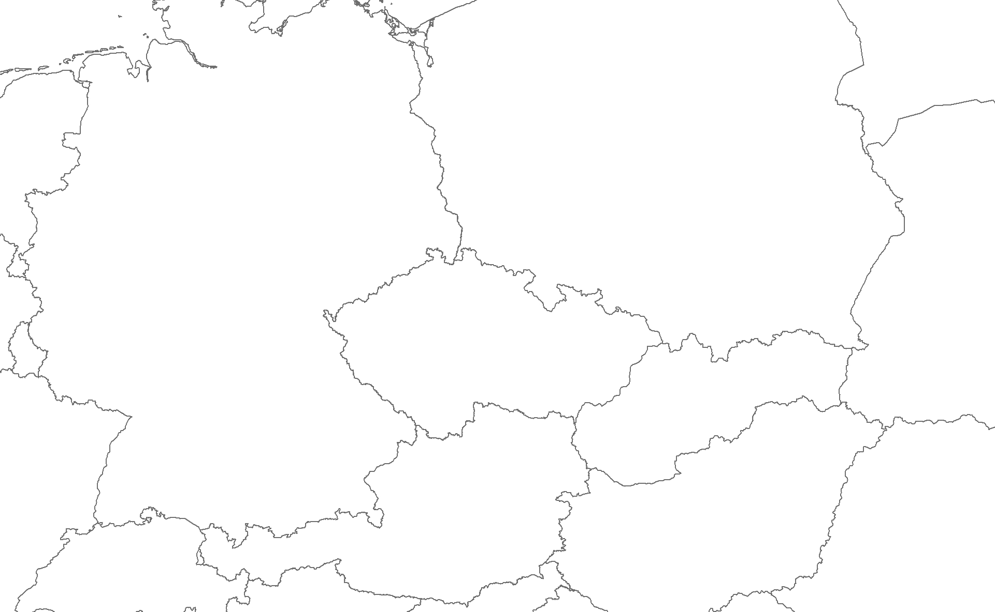
Rakousko

Austria
Německo

Germany
Polsko

Poland
Slovensko

Slovakia
Česká republika

Czech Republic
20,3
23,0
-2,6
29,3
15,8
13,5
14,4
8,9
5,4
110,6
78,2
32,4
Bilance
Balance
Dovoz
Imports
344,7
295,4
49,3
Vývoz
Exports

